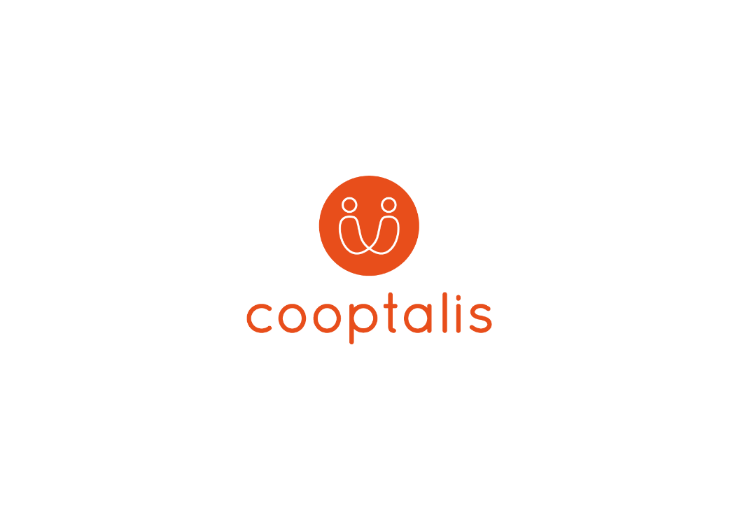
H Cooptalis αναζητά τους Ορθοπεδικούς που επιθυμούν να εργαστούν στη Γαλλία.

Η ΟΜΑΔΑ:
Ο πελάτης μας είναι μια ομάδα περισσότερων από 150 ιδιωτικών κλινικών που βρίσκονται σε διάφορες περιοχές της Γαλλίας. Σήμερα είναι η πρώτη εταιρέια για νοσηλεία στον ιδιωτικό τομέα.
Οι κλινικές τους διαθέτουν υψηλής ποιότητας τεχνικό ιατρικό εξοπλισμό που εξασφαλίζει τις καλύτερες συνθήκες εργασίας για τους γιατρούς.

Για να ολοκληρώσουν τις ιατρικές τους ομάδες, η ομάδα αναζητά διαφορετικές ιατρικές ειδικότητες, μεταξύ των οποίων και η ορθοπεδική.

Η ΘΕΣΗ ΕΡΓΑΣΙΑΣ:
Αρκετοί τύποι κλινικών: είτε μικρές είτε μεγάλες κλινικές με περισσότερα από 300 κρεβάτια.
Περιοχές ιατρικών επεμβάσεων: χειρουργική επέμβαση τόσο στο κάτω όσο και στο άνω άκρο. Θέσεις εργασίας διαθέσιμες και για χειρουργική επέμβαση χειρός.

ΣΥΜΒΑΣΗ :
- Σύμβαση ιδιωτικής πρακτικής με εγγυημένο εισόδημα για τους πρώτους μήνες
- Πλήρης απασχόληση με χρονοδιάγραμμα εργασίας και εφημερία
- Μισθός
. Με βάση τις ώρες εργασίας που πραγματοποιήθηκαν
. Εγγυημένος μισθός για τους πρώτους μήνες
. Εκτιμώμενο μισθολόγιο 15000 € καθαρό / μήνα
- Πρόσθετα πλεονεκτήματα:
. Απαλλαγή φόρων για τους πρώτους μήνες
. Βοήθεια για τον οικισμό + διαμονή
. Επικοινωνήστε με πιστοποιημένες εταιρείες λογιστών για να παρακολουθείτε τη χρηματοοικονομική σας δραστηριότητα

ΠΡΟΦΙΛ :
• Ιατρικό πτυχίο στη Γαλλία ή στην Ευρωπαϊκή Ένωση + εξειδίκευση στην Ορθοπεδική
• Επιθυμία για ένταξη σε μια δομή σε πλήρη ανάπτυξη
• Για τους αλλοδαπούς, απαιτούνται άπταιστα επίπεδα γαλλικής γλώσσας (Β1 για την πρώτη συνέντευξη, B2 για εργασία στη Γαλλία)

COOPTALIS:
• Ορισμός του επαγγελματικού σας έργου
• Υποστήριξη κατά τη διάρκεια των διαπραγματεύσεων με τους επικεφαλής της ιατρικής ομάδας των κλινικών
• Υποστήριξη κατά τη διάρκεια του προγράμματος κινητικότητας
- διαδικασίες ένταξης: βοήθεια για τη διαμονή σας, τραπεζικό λογαριασμό, ασφάλειες κλπ.
- διοικητικές διαδικασίες (καταχώριση στο γαλλικό ιατρικό συμβούλιο - ιατρικοί σύλλογοι κ.λπ.)

Όλες οι υπηρεσίες που προσφέρει η εταιρεία μας είναι δωρεάν για τον υποψήφιο. Για να υποβάλετε αίτηση: elodie.verdonck@cooptalis.com, Christos.papapostolou@cooptalis.com

*** Η Cooptalis θα είναι στην Ελλάδα στις 11-12 Οκτωβρίου για συνετεύξεις με γιατρούς όλων των ειδικοτήτων

